Plan sociale veiligheid - Arcade

De missie van Arcade is ‘gelukkige kinderen leren meer’. Onderdeel van dit geluk is een stevig en fijn groepsklimaat in de klassen. De RESPECT-aanpak van Klasse(n)kracht staat hierbij centraal en wij gebruiken HIRO ter ondersteuning als sociaal emotionele methode.. Wij streven naar een veilig, sociaal en stevig klimaat, zowel in de groepen als binnen ons team.

Groepsprocessen
Een groep doorloopt verschillende stadia om tot effectief samenwerken te komen. Het groepsfasenmodel van Tuckman veronderstelt dat een groep 5 fasen doorloopt gedurende een schooljaar:
- Forming: kennismaking en oriëntatie
In deze fase kennen de leerlingen elkaar vaak nog niet. Als leerlingen elkaar al wel kennen, kan het zijn dat de verhoudingen in de groep anders liggen na een vakantie. Het is in deze fase belangrijk om elkaar (opnieuw) te leren kennen en samen ervaringen op te doen. Een stevige basis van vertrouwen en emotionele veiligheid zijn hierbij belangrijk.
- Storming: strijd om invloed
Tijdens de fase van storming zijn de leerlingen vertrouwd met elkaar en weten ze wat ze van elkaar kunnen verwachten. Leerlingen komen wat meer uit hun schulp en zoeken naar hun eigen positie in de groep. In deze fase worden vaak de leiders bepaald en subgroepjes gevormd. Dit kan zorgen voor spanningen en conflicten. Dat is niet erg, want het hoort erbij. Laat dit zien aan de leerlingen door de conflicten er te laten zijn en ze op een goede manier op te lossen.
- Norming: gemeenschappelijke normen
In deze fase vormt de groep de gemeenschappelijke normen, de ongeschreven regels. Vaak bepalen de leiders van de groep, bewust en onbewust, wat wel en niet gewenst is in de groep.
- Performing: langere periode van rust en plezierige samenwerking
De leerlingen kennen elkaar inmiddels goed en weten wat ze aan elkaar hebben. Ze waarderen elkaar, wat zorgt voor een prettige samenwerking in de klas. Voor de meeste groepen duurt deze fase het langst. (Sommige groepen bereiken deze fase niet. Het gevolg? Een onrustige klas en een verhoogde kans op probleemgedrag).
- Adjourning: afscheid nemen
De laatste maand van het schooljaar staat in teken van afsluiten en afscheid nemen. Volgend jaar komen veel leerlingen in een andere (mentor)klas terecht. Als dat niet zo is, zal het lang duren voordat zij hun mentorklas weer terugzien. Dit is een goede tijd om te reflecteren op afgelopen jaar.

Deze vijf fasen zijn terug te vinden in het jaaroverzicht.

Gouden weken
De eerste weken aan het begin van een schooljaar worden de Gouden weken genoemd. Deze gouden weken duren ongeveer 6 weken en zijn bedoeld om het fundament neer te zetten voor een goede en stevige groepsvorming. De leerlingen verkennen elkaar, de leerkracht en de regels. Gedurende deze gouden weken wordt er dagelijks aandacht besteed aan minimaal twee groepsvormende activiteiten.

Zilveren weken
De weken na de kerstvakantie worden de Zilveren weken genoemd. Deze periode is het belangrijk om met je groep terug te blikken én vooruit te kijken. Deze weken staan in het teken van meer doen wat werkt en dat wat niet werkt anders te doen of achterwege te laten. In principe staat de groep nu al, maar tijdens de Zilveren weken is er ruimte voor hernieuwde kennismaking met elkaar, als je merkt dat de groep dit nodig heeft.

Bronzen weken
Dit zijn de laatste weken van het schooljaar. Hierin staat het nemen van afscheid centraal, waar ook het afscheid van groep 8 bij hoort. In deze periode is het goed om verschillende reflectievormen in te zetten en werkvormen waarbij de nadruk ligt op goed afscheid nemen van het jaar, elkaar en misschien zelfs de school.

→ Bij de verschillende perioden hanteren wij het volgende e-book: ebook-108-werkvormen-6-sept-2018.pdf
In het onderstaande jaaroverzicht staan voorbeelden van werkvormen uit dit e-book die je tijdens de verschillende perioden kan inzetten in je groep.

Regie voeren op regels en routines

Missie
We starten het schooljaar met het maken van een missie voor de groep. Dit doen de leerkracht en kinderen gezamenlijk, eventueel met behulp van een aantal werkvormen. Gezamenlijk bepalen de leerkracht en kinderen wat hun droom is: ‘Wat voor groep willen wij zijn?’. De te nemen stappen staan uitgewerkt onder het jaaroverzicht.

Groepsafspraken
Wanneer de missie geformuleerd is, worden er groepsregels (bouwstenen) geformuleerd. De groepsregels ondersteunen de missie van de groep. Formuleer de groepsregels ten alle tijden positief: ‘wij zijn aardig voor elkaar’.

T-kaarten
Vervolgens ga je de groepsregels verduidelijken middels T-kaarten. De leerkracht staat samen met de groep stil bij de verwachtingen die horen bij de groepsregels. Middels de T-kaarten wordt er gericht aandacht besteed aan de aan te leren vaardigheid.
Deze T-kaarten komen het gehele jaar terug in de groep. Verduidelijk telkens een groepsregel welke op dat moment het meeste aandacht/verduidelijking nodig heeft.
Zie voorbeelden hieronder:
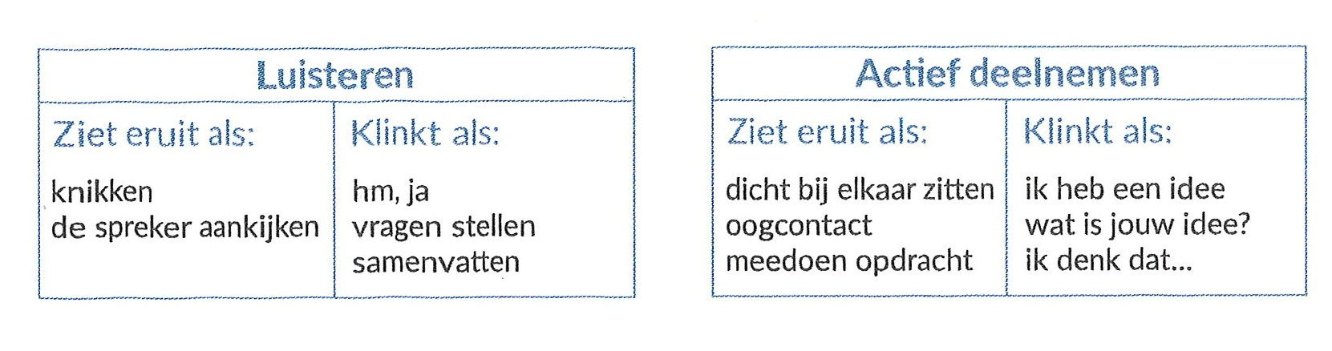

Thermometer

De thermometer is een instrument om de sfeer in de groep te meten, deze nemen wij elke periode in de midden- en bovenbouw af.

De kinderen vullen individueel 4 verschillende thermometers in:
- Sfeer in de klas,
- Hoe voel jij je in de klas,
- Contact met leerkracht,
- Contact met kinderen.

De leerkracht kan aan de hand van de resultaten, positief of negatief, (individuele) gesprekken voeren met de kinderen.

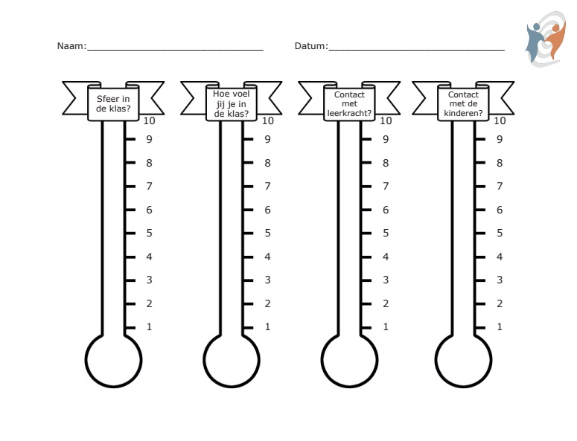

Sociogram
Tweemaal per schooljaar wordt er door de leerkrachten een sociogram gemaakt van de groepen. Een sociogram geeft inzicht in de onderlinge relaties in de groep en de mate waarin kinderen betrokken zijn op elkaar. Op basis hiervan kun je gedrag tussen kinderen bevorderen of juist sturen.
Gedurende een teammoment wordt het maken en aflezen van een sociogram uitgelegd door de klasse(n)kracht specialisten.

Hulpvraag ‘moeilijke’ groep
Wanneer er sprake is van een ‘moeilijke’ groep wordt één van de klasse(n)kracht specialisten binnen de school ingeschakeld om deze groep en de leerkracht(en) te begeleiden naar een positief groepsklimaat.

HiRO
Schoolbreed gebruiken wij HiRO, dit is een sociaal-emotionele methode voor het Primair Onderwijs (PO) gebaseerd op de judofilosofie.
Deze lesmethode is gebaseerd op de volgende 7 waarden:

- Vertrouwen ‘op elkaar kunnen rekenen’
- Samenwerken ‘elkaar altijd helpen’
- Respect ‘alles en iedereen in hun waarde laten’
- Beheersing ‘in balans blijven’
- Weerbaarheid ‘sterk staan en volhouden’
- Discipline ‘doen wat nodig is’
- Plezier 'lachen en veel lol maken'

De HiRO methode zet de ervaring van het kind voorop, waardoor het direct aansluit op de belevingswereld van kinderen. Ervarend leren is de leidraad van het programma, met een stevig fundament vanuit de waarden die gelden in de judosport. Volgens leerpsycholoog en pedagoog David Kolb leert een kind het best door ervaringsgericht leren. Kolb formuleerde een leercyclus, waarin vier leerstappen aan de orde komen.
Deze leercyclus vormt de basis voor elke les binnen HiRO:

1. Concrete ervaring - wat zie ik, wat maak ik mee, wat ervaar ik in de huidige situatie;
2. Reflectief observeren - wat roept het bij me op, wat vind ik ervan, wat wil ik ermee;
3. Begripsvorming - hoe kan ik de ervaringen en mijn gedachten erover gebruiken en in mijn toekomstig handelen toepassen;
4. Oefenen - toetsen of de eerder geformuleerde hypothese in de realiteit standhoudt, wat levert de nieuwe aanpak in de praktijk op.

In de vier genoemde fasen wordt uiteengezet hóe en wát een kind leert. Maar een kind zal eerder een positieve leerervaring opdoen als er wordt voldaan aan een aantal voorwaarden, zoals groepsvorming, een veilig pedagogisch klimaat en plezier. HiRO zorgt voor dit fundament, zodat elk kind de juiste startpositie heeft om te leren.

Doordat de HiRO methode een veilige omgeving faciliteert, kunnen kinderen experimenteren met nieuw gedrag, een andere groepsdynamiek ervaren en sociaal-emotionele vaardigheden aanleren en/of versterken. Door samen bezig te zijn, komt een hele groep tot nieuwe inzichten over hoe je je het beste tot elkaar kunt verhouden, hoe je weerbaarder wordt en hoe je respect voor elkaar toont. Dit alles in een omgeving waarin fouten gemaakt mogen worden.

Jaaroverzicht
Voor de start van het nieuwe schooljaar staat het pedagogisch klimaat en de schoolafspraken centraal. Tijdens dit teammoment wordt het jaaroverzicht ‘sociale veiligheid’ doorgesproken met het team. Gedurende het schooljaar zijn er geregeld teammomenten waarop de onderdelen van de RESPECT-aanpak terugkomen. Sommige onderwerpen staan vast, maar er is ook ruimte voor onderwerpen die op dat moment actueel zijn in één of meerdere groepen. Indien nodig wijken we dan, in overleg, af van de planning.

Periode | Wat doen we? | Activiteiten voorstel | Hiro
Zomervakantie
Periode 1  Fase: Forming & Norming  Tijd: Week 1 t/m 4  augustus/ september | - Gouden weken  - Regie voeren op regels en routines:  - Missie*  - Groepsafspraken  - T-kaarten (wat hoor ik/ wat zie ik)  - Startgesprekken met ouders | - Dagelijks kennismakingsspellen: o.a. Kennismakingsactiviteiten uit de 108 werkvormen (E-book),  bijvoorbeeld:  Naamspel (1), Hallo daar! (3) Heb jij dat ook? (9) Ballen gooien (17) Voorstellen (21) Krantenmep (22) Binnen/buitenkring (24) Gezocht/aangeboden (31) Op één lijn staan (34,35)  - Werkvormen uit De Gouden Weken 2.0  - Groepsafspraken maken + missie formuleren met de klas. | Fase 1 Fundamentele fase  Lessen 1 en 2 (onmisbaar) worden altijd gegeven.  Kernwaarden:  - Vertrouwen  - Samenwerken  - Respect
Periode 2  Fase: Norming & Storming  Tijd: week 5 t/m 8  september/ oktober | - Regie blijven voeren op groepsafspraken  (T-kaarten)  - Uitleg geven over Storm kaartje****  - Afnemen thermometer  - Evalueren groepsafspraken  - SAQI afnemen groep 7/8 | - Verbindingsactiviteiten uit de 108 werkvormen (E-book), bijvoorbeeld:  Ik ga op reis (26), de zon schijnt op (10), wat hoort bij jou? (6), wie is het? (12), wat is het probleem (36), in/uit de knoop (40), potlodenketting (42) Dobbelen (47) Genummerde hoofden (53)  - Werkvormen uit De Gouden Weken 2.0  - Conflicten oefenen m.b.v. Storm kaartje | Fase 1 Fundamentele fase  Lessen 1 en 2 (onmisbaar) worden altijd gegeven.  Kernwaarden  - Beheersing  - Weerbaarheid  - Discipline
Herfstvakantie
Periode 3  Fase: Performing & Norming  Tijd: november, december | - Thema: Erbij horen:  - Sociogram 1 afnemen***  - Welke interventies zijn er nodig?  - Terugkomen op missie + groepsafspraken  T-kaarten (verdieping en/of herhaling)  - Thermometer afnemen  - Vraag jezelf af: Wat is er nodig in deze groep?  - WMK afnemen groep 6/7/8 | - Verbindingsactiviteiten uit de 108 werkvormen (E-book), bijvoorbeeld:  Situaties en problemen(38), kring van knieen (41), duo’s (50), rotonde (56) Placemat (58, binnen/buiten kring (24)Wie is wie? (5) samen tekenen (43), interviews (51), wandel- wissel uit (61) | Fase 2 themaweken  Wekelijks een les met kernwaarde(n) passend bij (grootste) uitdaging groep.
Kerstvakantie
Periode 4  Fase: Performing  Tijd: januari, februari | - Zilveren weken  - Groepsspelletjes blijven spelen  - Evaluatie missie** + eventueel nieuwe afspraken maken  T-kaarten  - Schooljudo  - Thermometer afnemen  - Vraag jezelf af: Wat is er nodig in deze groep? | - Verbindingsactiviteiten uit de 108 werkvormen (E-book), bijvoorbeeld:  wandel- wissel uit (61), ballen gooien (44), hints (71) , emotiespel (67), hints (71), beloningspot (81 | Fase 3 Fundamentele fase  Lessen 1 en 2 (onmisbaar) worden altijd gegeven.  Kernwaarden:  - Vertrouwen  - Samenwerken  - Respect  - Beheersing  - Weerbaarheid  - Discipline
Voorjaarsvakantie
Periode 5  Fase: Performing  Tijd: Maart, april | - Erbij horen:  - Sociogram 2 afnemen***  - Thermometer afnemen  - Vraag jezelf af: Wat is er nodig in deze groep?  T-kaarten  - WMK afnemen groep 6/7/8 | - Verbindingsactiviteiten uit de 108 werkvormen (E-book), bijvoorbeeld:  Binnen/buiten kring (24), boemboemboem (64), wandel- wissel uit (61), paardenrace (63), complimenten geven (72), kind van de dag (76), bloemenmuur (85) Tellen in een groep (62) | Fase 4 themaweken  Wekelijks een les met kernwaarde(n) passend bij (grootste) uitdaging groep.
Meivakantie
Periode 6  Fase: Performing / Adjourning  Tijd: mei/ juni | - Bronzen weken  - Thermometer afnemen  - Vraag jezelf af: Wat is er nodig in deze groep? | - Verbindingsactiviteiten uit de 108 werkvormen (E-book), bijvoorbeeld:  Complimentensleutel (77), zonnetje van de week (84), eigenwaarde (88), ik waardeer (87) mooie momenten pot (89), lekker in je vel spel (68), kleurentikkertje (65) | Fase 4 themaweken  Wekelijks een les met kernwaarde(n) passend bij (grootste) uitdaging groep.
Periode 7  Fase: Adjourning  Tijd: juni/ juli  (laatste 4 weken) | - Afsluitende activiteiten met de groep:  - blik terug op het afgelopen jaar  - maak een spel een tekening of schrijf een verhaal.  - Afscheidsrituelen  - Overdracht naar nieuwe klas  - Thermometer afnemen | - Afscheidsactiviteiten uit de 108 werkvormen (E-book), bijvoorbeeld:  Herinneringen (107), afscheidsboek (108), groepsboek (90) doos vol herinneringen (91), ik waardeer (87) binnen- buiten kring 24), interview (33), dit ben ik (16) wooshen (28) | Fase 4 themaweken  Wekelijks een les met kernwaarde(n) passend bij (grootste) uitdaging groep.
Zomervakantie

NB: In de periode tussen de herfst- en kerstvakantie zijn er twee studiedagen over klasse(n)pad. Dit zal dan ook opgenomen worden in het jaaroverzicht.
*Maak een missie met je groep en voer regie op de afspraken:
- Bespreek met elkaar, wat voor groep je graag zou willen zijn.
- Gebruik de placemat om per groepje tot een kern te komen, ieder schrijft aan de zijkant wat zij belangrijk vinden. In het midden schrijven ze wat ze allemaal belangrijk vinden. Je kunt ook werken met plaatjes en een moodboard.
- Vraag de kinderen of ze met de voor hun belangrijkste woorden een slogan/ slagzin/ rijmende zin kunnen maken. Het mogen er natuurlijk ook meer zijn.
- Voeg de zinnen samen, of kies juist met elkaar de mooiste, bij de klas passende, missie uit. Maak er een poster van.
- Brainstorm met elkaar over afspraken die passen bij de missie. Schrijf ze allemaal op een groot vel papier (of print later op A3)
- Geef alle kinderen drie stickers, zij mogen die in de loop van de week bij de afspraak plakken die zij het belangrijkste vinden.
- De vijf belangrijkste afspraken schrijf/ plak je op een groot papier.
- Maak de afspraken concreet, maak er een T-kaart van.
- Geef veel complimenten aan de kinderen, als ze zich goed aan de afspraken houden. Benoem dit.
- Maak foto’s van kinderen die zich goed aan de afspraken houden, print ze uit en hang ze erbij.
**Missie evalueren en bijstellen?
- Laat de kinderen in tweetallen overleggen of de missie nog actueel is.
- Past de missie nog bij de groep? Waarom wel, waarom niet?
- Als de missie aangepast moet worden, geef daar dan ruimte voor, en volg de stappen hierboven.
- Evalueer ook de regels. Houden de kinderen zich hier aan? Waarom wel? Waarom niet?
- Als er nieuwe regels moeten komen, maak deze dan opnieuw, volg de stappen hierboven.

***Sociogram:
- Alle kinderen vullen op een briefje de volgende vragen in.
• Met wie speel je graag?
• Met wie speel je liever niet?
• Met wie wil je graag samenwerken?
• Met wie wil je liever niet samenwerken?
- Met een namenlijst ga je nu per kind turven hoe vaak het gekozen is.
- Teken de leiders in het midden. Geef hen weer door een grote cirkel met hun naam erin.
- Teken hun ‘aanhangers’ eromheen. Geef hen weer door een kleinere cirkel met hun naam erin.
- Teken een pijl tussen twee cirkels als er een relatie is. De richting van de pijl geeft de richting van de keuze aan. Als kinderen elkaar kiezen, teken je een lijn met aan beide kanten een pijlpunt.
- Teken de kinderen die buiten de groep vallen aan de buitenkant. Geef hen weer door een vierkant met hun naam erin.
Bespreek het sociogram met de intern begeleider en/of een klasse(n)kracht specialist.. Is er eenheid in de groep? Zijn er kliekjes, sterposities, slangrelaties, paren? En zijn er kinderen die buiten de groep vallen? Hoe kun je dit beïnvloeden? Maak een plan.
Bespreek ook of je groep zich ontwikkelt tot een positieve groep. Zo ja, ga door met de activiteiten. Heb je twijfels, schakel dan de specialist klassenkracht in en kijk wat de thema’s van je groep zijn. Welke interventies zijn nodig?
****S.T.O.R.M kaartje
